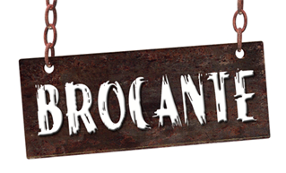
Comité des fêtes de Ste Austreberthe
Dimanche 2 Juin 2024
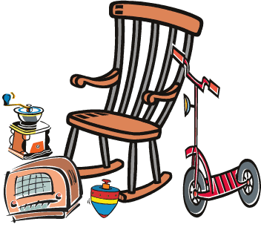
Buvette et restauration sur place

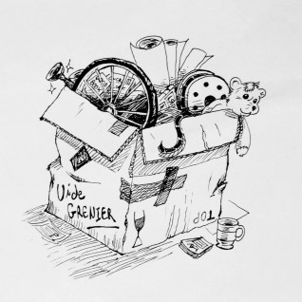
1€ le mètre (5m. minimum) + 1€ de frais d’inscription
Réservation et paiement impératif avant le Lundi 27 Mai 2024 :

Fabienne PROVIN 13 rue du marais Tél : 06.52.43.08.13

Café et viennoiserie offert aux exposants
Les vendeurs de fruits & légumes, alimentation, restauration à consommer sur place, la vente d’animaux ne seront pas acceptés. Le règlement de la brocante est disponible chez les organisateurs.
- - - - - - - - - - - - - - - - - - - - - - - - - - - - - - - - - - - - - - - - - - - - - - - - - - - - - - - - - - - - - - - - - - - - - - - - - - - Brocante 2024
Melle Mme M Nom ……………………………………. Prénom……………………………………………... Adresse : N°……..rue :……………………………………………………………………………………………... Code postal :………..Commune :…………………………………..Tel :………………………………………... Rayer les mentions inutiles : ANTIQUAIRE-BROCANTEUR-PARTICULIER-COMMERCANT Objets exposés :…………………………………………………………………………………………………… participera à la brocante du comité des fêtes de Ste Austreberthe et réserve pour le 2 juin 2024 : …………..mètres X 1,00€ + 1,00€ frais d’inscription=…………………..euros ( 5m minimum) Non acceptés :les vendeurs de fruits & légumes ,alimentation, restauration à consommer sur place, la vente d’animaux Règlement libellé à l’ordre du comité des fêtes et les renseignements ci-dessous obligatoirement complétés date de naissance :…………… lieu de naissance :……………………… Département :……........... Justificatif de l’identité : CARTE D’IDENTITE ou PERMIS DE CONDUIRE N°…………………délivré(e) le :……………par la préfecture ou sous-préfecture de ………... participants professionnels : n° de R.C :…………………………… ville : ……………………………….. J’atteste de ne pas avoir effectué 2 brocantes depuis le début de l’année civile. Date et signature IPNS
Ste Austreberthe
Dimanche 2
Juin 2024

Buvette et restauration sur place
Café et viennoiserie
Offert aux exposants
1€ le mètre (5m. minimum) + 1€ de frais d’inscription
Réservation et paiement impératif avant le Mardi 27 mai 2024 :
Fabienne PROVIN 13 rue du marais 06.52.43.08.13

Les vendeurs de fruits & légumes, alimentation, restauration à consommer sur place, la vente d’animaux ne seront pas acceptés.
Le règlement de la brocante est disponible chez les organisateurs. IPNS

